Министерство цифрового развития, связи и массовых коммуникаций РФ
Федеральное государственное бюджетное образовательное учреждение высшего образования
«Сибирский государственный университет телекоммуникаций и информатики»
(СибГУТИ)

Отчет
по лабораторной работе №6
«Исследование работы мультиплексора и демультиплексора»
дисциплине «Электротехника, электроника и схемотехника»

Выполнил:
Студент гр. ИП-312
Прозоренко Константин Владиславович

Проверил:
Сажнев Александр Михайлович

Новосибирск 2025 г.

Цель работы

Целью работы является изучение функционального назначения и устройства и мультиплексора и демультиплексора средствами системы схемотехнического моделирования Electronics Workbench.

Описание модели мультиплексора (файл multiplex.ewb) и демультиплексора (файл demultiplex.ewb)

Схема исследования мультиплексора (модель в формате EWB) представлена на рисунке 6.5. Схема содержит следующие элементы:
- источник положительного потенциала 5В;
- цифровой генератор слов (Word Generator) 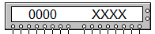, предназначенный для генерации 16-ти разрядных двоичных слов, которые набираются на экране, расположенным в левой части лицевой панели;
- логические пробники.

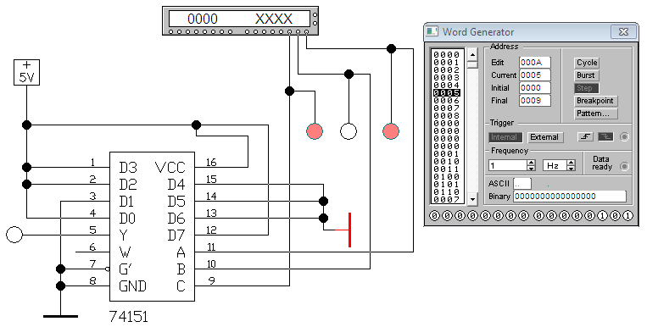

Рисунок 6.5 – Пример схемы включения мультиплексора

Схема модели демультиплексора (модель в формате EWB) представлена на рисунке 6.6. Схема содержит следующие элементы:
- источник положительного потенциала 5В;
- цифровой генератор слов (Word Generator) , предназначенный для генерации 16-ти разрядных двоичных слов, которые набираются на экране, расположенном в левой части лицевой панели;
- восемь логических пробников.

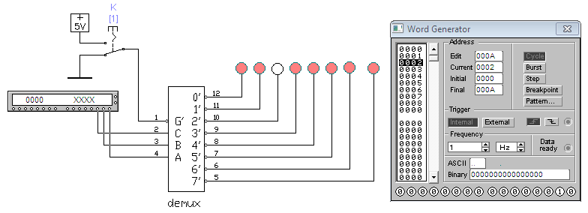

Рисунок 6.6 – Модель демультиплексора

Номер бригады | D₀ | D₁ | D₂ | D₃ | D₄ | D₅ | D₆ | D₇
5 | 0 | 0 | 0 | 1 | 1 | 0 | 1 | 1

Результаты проверки мультиплексора

Адрес |  |  | Выход
C | B | A | дано | факт
0 | 0 | 0 | D₀ =0 | 0
0 | 0 | 1 | D₁ =0 | 0
0 | 1 | 0 | D₂ =0 | 0
0 | 1 | 1 | D₃ =1 | 1
1 | 0 | 0 | D₄ =1 | 1
1 | 0 | 1 | D₅ =0 | 0
1 | 1 | 0 | D₆ =1 | 1
1 | 1 | 1 | D₇ =1 | 1

Результаты проверки демультиплексора

Адрес |  |  | Выходы
C | B | A | 0 | 1 | 2 | 3 | 4 | 5 | 6 | 7
0 | 0 | 0 | 0 | 1 | 1 | 1 | 1 | 1 | 1 | 1
0 | 0 | 1 | 1 | 0 | 1 | 1 | 1 | 1 | 1 | 1
0 | 1 | 0 | 1 | 1 | 0 | 1 | 1 | 1 | 1 | 1
0 | 1 | 1 | 1 | 1 | 1 | 0 | 1 | 1 | 1 | 1
1 | 0 | 0 | 1 | 1 | 1 | 1 | 0 | 1 | 1 | 1
1 | 0 | 1 | 1 | 1 | 1 | 1 | 1 | 0 | 1 | 1
1 | 1 | 0 | 1 | 1 | 1 | 1 | 1 | 1 | 0 | 1
1 | 1 | 1 | 1 | 1 | 1 | 1 | 1 | 1 | 1 | 0

В соответствие с номером бригады выберите карту Карно из таблицы 6.5 и реализуйте на мультиплексоре логическую функцию, учитывая то, что карта Карно для мультиплексоров 16 в 1 имеет вид:

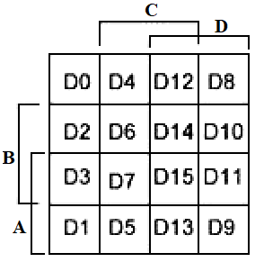

Номер бригады | Карта Карно
5 | 